第9期專題任務-遇見臺北「樹」民
<初階題>
閱讀以下文章，回答相關問題：

樹明星，點點名
走在臺北市的馬路上，有沒有發現身邊有許多「綠巨人」正靜靜的陪著你呢？這些種在馬路兩旁、分隔島上的樹木，就是城市的「行道樹」。
行道樹每天站在車水馬龍的街道旁，幫我們吸收空氣中的二氧化碳，並釋放新鮮的氧氣。當太陽太大時，它們會張開綠色的大雨傘，幫人們擋住刺眼的陽光；當風沙吹過時，它們的葉片就像天然的空氣濾網，能攔截空氣中的灰塵。甚至，許多小鳥和松鼠也把行道樹當成在臺北市定居的「公寓」呢！
在這麼多綠巨人當中，有兩位最受歡迎的「樹明星」，幾乎在臺北市的每個行政區都能看到它們的身影。
第一位樹明星是「香氣魔術師——樟樹」。
樟樹的樹皮黑黑粗粗的，上面有一條條像格子一樣的深深刻紋，摸起來有點粗糙。你可以找找看地上有沒有剛掉落的綠色葉子，把它放在手心揉一揉，再湊到鼻子前聞一聞，會聞到一股涼涼、清爽的香味呢！這股特別的香氣，就是樟樹用來保護自己的「防蟲祕密武器」，有些昆蟲不喜歡這股味道。以前的人曾利用樟樹提煉天然樟腦，放到衣櫥裡幫衣服防蟲喔！

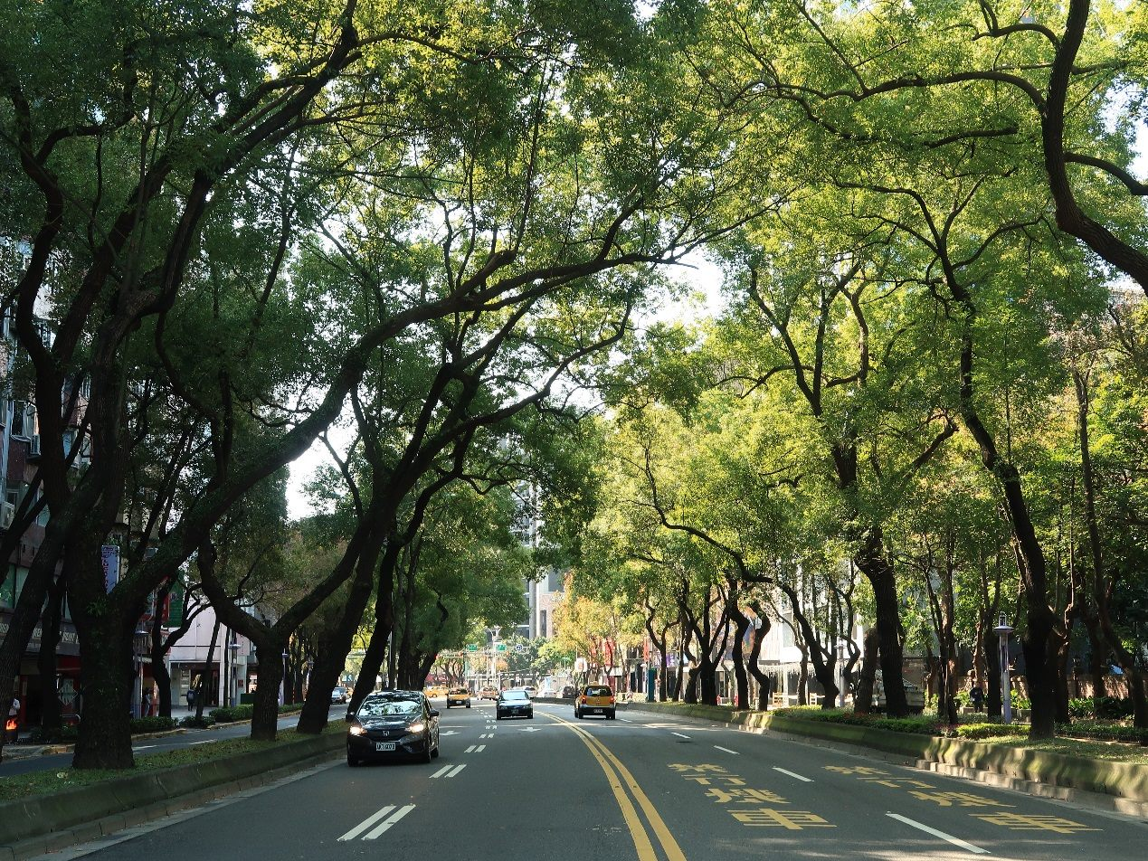
▲中山北路上的樟樹，是臺北最具代表性的百年林蔭大道行道樹
(圖片來源：臺北市政府工務局公園路燈工程管理處)

第二位樹明星是「四季變裝秀大師——臺灣欒樹」。
臺灣欒樹是臺灣特有的本土樹種，最厲害的特技就是「換衣服」。在春天和夏天時，它穿著一身樸素的綠色外衣，看起來和其他樹沒什麼兩樣。但是到了秋天，好戲就登場了！它的樹冠會突然開滿密密麻麻的金黃色小花，遠遠看過去，就像在樹梢上鋪了一層黃澄澄的金沙。
過沒多久，黃花落下了，樹上結出一個個像小燈籠一樣的果實。這些果實會從一開始的粉紅色，慢慢變成紅褐色，最後變成像餅乾一樣的深褐色。因為不同時期花、果、葉同時存在，可以同時看到綠色、黃色、紅色和褐色，所以大家也叫它「四色樹」。臺北市的敦化南路或忠誠路，每年秋天都會因為它變成一條美麗的彩色隧道。

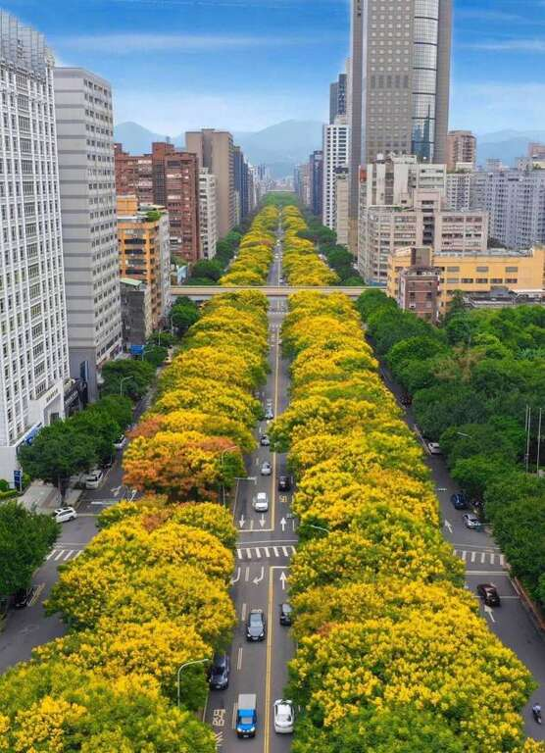

▲敦化南路的臺灣欒樹開滿黃花
(圖片來源：臺北市政府工務局公園路燈工程管理處)

這些行道樹明星每天在臺北街頭陪伴我們。下一次走在馬路時，不妨放慢腳步，用你的眼睛看看臺灣欒樹今天換了什麼顏色的衣服，或者用鼻子聞聞樟樹葉子的香味。只要你用心觀察，就會發現這些綠巨人一直都在默默守護著我們喔！
【閱讀測驗】
- 根據文章內容，臺灣欒樹因為在不同季節會有豐富的顏色變化，因此又被大家稱為什麼樹？
① 雙色樹
② 三彩樹
③ 四色樹
④ 七彩樹

- 小玟在放學路上看到一棵行道樹，他撿起地上的葉子揉一揉，聞到一股涼涼的清爽香氣。小玟看到的這棵樹最可能是什麼樹？
① 樟樹
② 臺灣欒樹
③ 大王椰子
④ 楓香

- 文章中將臺灣欒樹形容為「四季變裝秀大師」，主要想說明臺灣欒樹的哪一個特點？
① 它的樹皮黑黑的，有深深刻紋，摸起來很粗糙
② 它的葉子、花和果實會隨季節呈現不同的顏色
③ 它長得非常高大，像一把巨大的雨傘
④ 它是臺灣特有的本土樹種，十分珍貴

- 根據文章所述，種在馬路兩旁的行道樹對城市和人類有哪些幫助？（複選）
① 吸收二氧化碳，製造新鮮的氧氣
② 結出甜美的果實讓人類採摘來吃
③ 幫走路的人阻擋刺眼的陽光
④ 提供小鳥和松鼠居住的家

- 讀完這篇文章後，當我們走在臺北市的街道上，可以用哪些「感官」方法來認識並觀察樟樹？
（複選）
① 用眼睛觀察它有格子刻紋的樹皮
② 用耳朵聆聽樹幹發出的神奇聲音
③ 用鼻子聞葉子揉碎後散發的香氣
④ 用舌頭去品嚐樟樹小果實的味道
⑤ 用手去輕輕觸摸它粗糙的樹幹

- 臺北市有超過 9 萬棵行道樹，還有 3,800 多棵非常珍貴的受保護老樹！你可以用「台北市樹木查詢」這個網站，查到每一棵臺北市行道樹的名字、年齡、還有它每年幫地球吸收多少二氧化碳喔！
 https://taipei-trees.org/kids

★怎麼做呢？
- 出門找一棵路邊的臺北市行道樹，看看樹牌上有沒有一個 QR Code。
- 打開這個網站，按頂部的 📷 掃碼按鈕。
- 把手機鏡頭對準 QR Code，等一秒，不用按快門！
- 這棵臺北市行道樹的所有祕密立刻出現！

任務來了。請把你掃描的這棵行道樹，寫下它的①中文名、②路段位置、③每年幫地球吸收多少二氧化碳！
答:______________________________________________________________

<進階題>
閱讀以下文章，回答相關問題：
臺北「樹」民的祕密任務
現代都市雖然建滿了高樓大廈，但人類並沒有忘記對自然的渴望。那些矗立在馬路兩旁的行道樹，其實就是由成千上萬棵樹木組成的「都市林」，它們是臺北市不可或缺的綠色生命線。
一、 串聯碎片的綠色廊道
如果我們把行道樹放大到整座城市的尺度來看，就會發現它們正聯手編織一張「都市生態廊道」的網路。在水泥叢林中，公園與校園就像是一座座綠色的孤島，而馬路兩旁的行道樹，正是連接這些島嶼的綠色橋樑。
當樟樹在秋冬結出黑紫色的成熟果實時，白頭翁、五色鳥、紅嘴黑鵯便會飛來飽餐一頓，並在飛行過程中透過排泄，將無法消化的樟樹種子傳播到城市各處。如果沒有這些連綿不絕的行道樹，生活在臺北的鳥類、昆蟲與松鼠，就無法在破碎的都市綠地中自由移動、繁衍。行道樹用它們的枝葉，為野生動物搭起安全回家的路。
二、 筆直馬路上的時空印記
這些綠色「樹」民，不僅守護著生態，也記錄了臺北市的歷史變遷。當你漫步在中山北路時，會發現兩旁整齊排列著高大的楓香與樟樹。這條美麗的林蔭大道，在日治時期被稱為「敕使街道」，是通往臺灣神宮的重要道路，當時便刻意栽植樹木以彰顯莊嚴。百年過去，街道名稱換了，但老楓香與老樟樹依然張開雙臂，見證著臺北從過去走向現代的足跡。
再把目光移到敦化南北路，這條全臺灣著名的林蔭大道，寬達七十公尺以上，是由一排排樟樹、白千層與大王椰子共同交織出的城市地標。其中，樹皮像千層蛋糕一樣可以層層剝落的「白千層」，耐污染，也因枝葉茂密，具有良好的遮蔭與降噪效果，是都市裡的環保悍將；而高聳入雲、帶著濃濃熱帶風情的「大王椰子」，則是早年臺北展現現代化都市氣派的象徵。
三、 水泥世界的生存考驗
然而，在水泥世界裡當一棵行道樹，可不是件容易的事。行道樹天天都在面對人類無法想像的生存挑戰。
第一個難關是「生存空間」。在自然森林裡，樹木的根部可以自由向四面八方延伸，吸收土壤深處的水分與養分。但在都市裡，行道樹被困在小小的「樹穴」中，四周全是堅硬的水泥和柏油。更糟糕的是，車輛的輾壓與行人的踩踏，會讓樹穴中的土壤被緊緊「壓實」，導致空氣與雨水難以滲透進去，樹根就像被掐住脖子一樣，難以呼吸。
第二個難關則是「環境污染」。行道樹每天吸入大量的汽機車廢氣與 PM2.5，葉片上的氣孔常常被油煙堵塞，影響光合作用。同時，都市高溫引發的「熱島效應」，更讓樹木面臨缺水危機。
第三個難關是「疾病威脅」。近年來，被稱為「樹癌」的植物傳染病——褐根病悄悄蔓延，這種由真菌引起的疾病會腐蝕樹根，讓原本高大的樹木失去支撐力，在颱風季節或大雨過後突然倒塌，威脅市民的安全。
四、 法律守護與小公民的參與
為了在都市發展與自然生態之間找到平衡，臺北市在西元 2003 年通過了《臺北市樹木保護自治條例》。這是一部專門為城市老樹量身打造的法律。只要行道樹或私人土地上的樹木滿足特定條件——例如：樹齡達到五十年以上、樹幹直徑達到特定標準，或是具有地方歷史文化、景觀及稀有性價值，就會被政府列為「受保護樹木」。
一旦成為受保護樹木，不管是政府要拓寬馬路，還是建商要蓋新大樓，都不能隨便砍伐或移植這些老樹，必須提出完善的保護計畫，通過專家學者的審查才能動工。這部條例的出現，代表著臺北市民開始把樹木視為共同生活、不可侵犯的「資產」，而不是可以隨意清除的障礙物。
身為臺北的小公民，我們也能成為樹木的守護者。當我們走在路上，除了欣賞林蔭大道的美景，也可以多留意身邊樹木的健康狀況。如果發現樹皮出現異常的蕈菇、樹葉集體枯黃，或是樹穴周圍的土壤過於被壓實、堆滿垃圾，都可以透過市民熱線反映。
行道樹用一生的時間矗立在街頭，為我們淨化空氣、減緩熱島效應、串聯生態。下一次，當你在林蔭大道下享受微風與樹蔭時，請在心中對這些默默付出的臺北「樹」民說一聲：「謝謝你，辛苦了！」

【閱讀測驗】
- 文章中提到，臺北市哪一條道路在日治時期被稱為「敕使街道」，至今仍保留著百年楓香與樟樹，見證了城市的歷史變遷？
① 忠誠路
② 敦化南路
③ 中山北路
④ 民生東路

- 根據文章內容，下列哪一項「不是」都市行道樹在水泥環境中所面臨的生存難關？
① 車輛輾壓與行人踩踏導致樹穴土壤被「壓實」，樹根難以呼吸
② 汽機車廢氣與油煙堵塞葉片氣孔，嚴重影響樹木進行光合作用
③ 植物傳染病「褐根病」腐蝕樹根，導致樹木失去支撐力而倒塌
④ 野生鳥類與松鼠過度啃食樟樹的黑紫色果實，造成樹木枯死

- 作者在文章開頭將行道樹形容為「都市生態廊道」，這個形容主要是想強調行道樹的哪一種價值？
① 串聯都市破碎的綠地，提供野生動物移動與傳播種子的管道
② 展現現代化都市氣派，美化市容，提升臺北市國際景觀形象
③ 樹皮具有層層剝落的特性，能有效吸收都市裡的噪音與污染
④ 具有超過五十年的歷史，可以當作政府劃定古蹟的歷史依據

- 根據文章所述，關於《臺北市樹木保護自治條例》的相關規定，下列哪些條件可能讓一棵樹被政府列為「受保護樹木」？（複選）
① 樹齡達到五十年以上
② 具有地方歷史或文化紀念價值
③ 樹上有珍貴的五色鳥或動物定居
④ 樹幹直徑達到法律所規定的特定標準

- 文章中介紹了幾種不同的行道樹，若根據它們在都市中所展現的環境特性或功能進行配對，下列哪些選項是正確的？（複選）
① 楓香：樹皮像千層蛋糕，是耐污染與抗噪的環保悍將
② 白千層：具有極強的耐污染與抗噪能力，適合種在繁忙的馬路旁
③ 樟樹：秋冬結出黑紫色果實，吸引鳥類覓食並協助傳播種子
④ 大王椰子：因為會引發褐根病，現在已經不能種在分隔島上

- 志瑋讀完這篇文章後，想要發起「校園周邊行道樹健康巡守」活動。根據文章最後一段的公民參與建議，他和同學可以把哪些現象列為「需要向相關單位反映」的觀察指標？（複選）
① 行道樹的樹皮或樹根處，出現了異常的蕈菇
② 到了秋天，臺灣巒樹的樹冠開滿金黃色的花朵
③ 行道樹的樹穴土壤被緊緊壓實，上面堆滿了垃圾
④ 街道上的某幾棵樹木，在「非換季」時節出現葉子集體枯黃的現象

- 如果你的家鄉或學校附近正準備進行一項道路拓寬工程，必須砍掉或移走一棵生長了 60 年的健康老樟樹。請結合文章中所學到的「生態廊道價值」或「樹木保護法令」，寫下你會如何向相關單位提出「保留樹木」的具體建議，或是替代方案。
答:______________________________________________________________

